Stationskarte Beinpresse

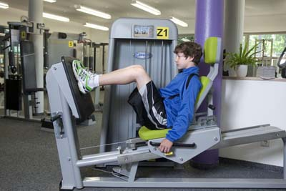  Foto: Horst Rudel |  | 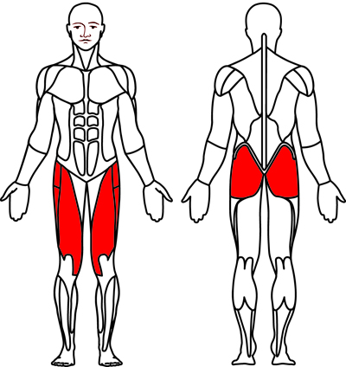  © HEINZ KETTLER GmbH & Co.KG
Grundposition
- Sitz so einstellen, dass die Knie gut 90° gebeugt sind.
- Füße sind hüftbreit geöffnet.
- Rücken an Rückenpolster drücken.
Bewegungsausführung
- Beine langsam und gleichmäßig strecken. Achtung: Knie dabei nicht ganz durchstrecken.
- Beine kontrolliert beugen, bis die Knie wieder 90°-Winkel erreicht haben.
Beanspruchte Muskulatur
- vorwiegend vierköpfiger Oberschenkelmuskel (Musculus quadriceps femoris),
- aber auch großer Gesäßmuskel (Musculus glutaeus maximus)
- und Oberschenkelrückseite (Musculus ischiocrurales)

